 | 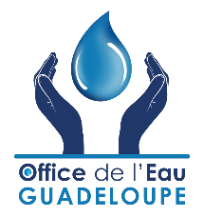 | 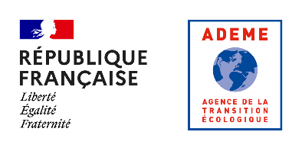 | 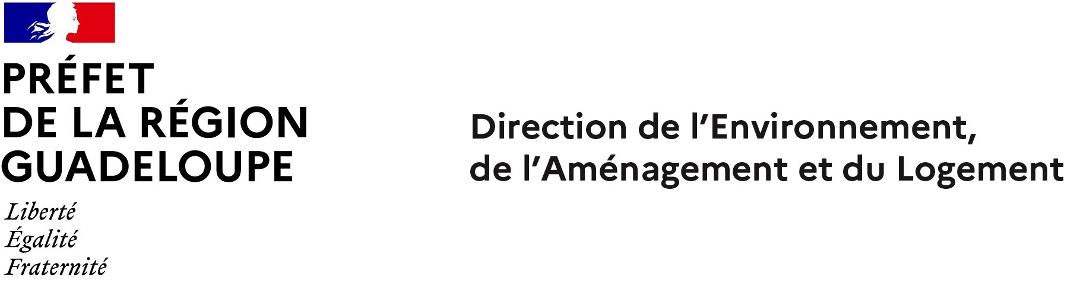

REGLEMENT DE L’APPEL A PROJETS :

«UN ECOPROJET POUR MA GUADELOUPE »

Date limite de dépôt des dossiers : le 28 février 2022

Présenté par la région Guadeloupe, l’ADEME, l’office de l’eau, la DEAL, le conseil départemental, comprend :
1 - Le contexte, les objectifs, le périmètre, l’enveloppe prévisionnelle, les maitres d’ouvrage éligibles
2 - Les conditions d’éligibilité des projets (dépenses éligibles ou non, plan de financement)
3 - Les modalités de sélection des projets (modalités des aides /réponse à l’appel à projets)
4 - La constitution du dossier (dépôt du dossier, calendrier)
5 - Les modalités de mise en œuvre

Tout dossier reçu fera l’objet d’un accusé de réception informant du caractère complet ou incomplet du dossier et indiquant les éventuelles pièces manquantes à fournir dans le respect de la date limite de dépôt fixée.

Avec le soutien de :

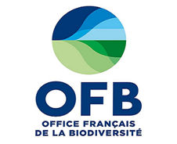 | 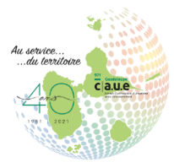 | 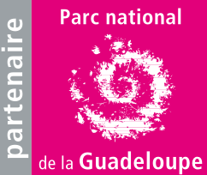 | 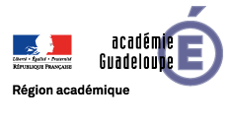

1-.Contexte

L’éducation à l’environnement et au développement durable est devenue une priorité à l’échelle régionale en Guadeloupe. C’est une préoccupation partagée par le Conseil départemental, l’Agence de l’Environnement et de la Maîtrise de l’Energie, l’Office de l’Eau de Guadeloupe, la Direction de l’Environnement, de l’Aménagement et du Logement et la région Guadeloupe.
Soutenir des projets sur la protection de l’environnement, animer un réseau d’acteurs de l’éducation à l’environnement et au développement durable et à sa protection conduit à une politique exemplaire en la matière et répond ainsi aux nouveaux objectifs de développement durable dans l’optique d’atteindre « l’agenda 2030 » des Nations Unies.
Aussi, et pour répondre à ces orientations stratégiques, un appel à projets partenarial va être lancé spécifiquement sur l’éducation à l’environnement et au développement durable. Le Rectorat, le CAUE, le parc national et l’office français pour la biodiversité soutiennent cet appel à projets.
2-.Objectifs

- Changer les comportements sur l’environnement et donc développer la notion de responsabilité et de solidarité à l’échelle locale et planétaire.
- Soutenir le mouvement associatif de protection de l’environnement et les mouvements d’éducation populaire,
- Soutenir les opérations d’éducation à l’environnement et de développement durable des collectivités,
- A partir de l’appel à projets, animer un réseau d’acteurs de l’éducation populaire à l’environnement et au développement durable,
- Pour donner la stratégie régionale

3- Périmètre

Pour ce nouvel appel à projet les domaines d’intervention à privilégier seront les actions en lien avec l’éducation à l’environnement et à sa protection :

- l’économie circulaire et la gestion durable des déchets
- la maîtrise de l’énergie et le développement des énergies renouvelables,
- le cadre de vie,
- les risques majeurs,
- l’eau,
- la biodiversité,
- le patrimoine environnemental,
- la valorisation d’une agriculture respectueuse de l’environnement,
- lutte contre le changement climatique
Les projets d’éducation portant sur la condition animale (les chiens errants et chats errants), seront également retenus. En effet, l’impact de l’errance canine et féline sur la biodiversité, l’élevage et la propreté urbaine est particulièrement prégnant en Guadeloupe.

4-. Partenaires de l’appel à projets

Région Guadeloupe,
DEAL,
ADEME,
Office de l’eau
Conseil départemental

En appui le :
Rectorat,
CAUE,
Parc national
Office Français pour la Biodiversité

5-. Maîtres d’ouvrage éligibles

L’appel à projets s’adresse aux maitres d’ouvrage suivants :

- associations,
- communes,
- établissements scolaires (écoles, collèges, lycées, universités)

6-. Conditions d’éligibilité des projets

-Projets éducatifs à destination d’élèves, d’adultes ou de salariés,
-Projets valorisant l'environnement (eau, énergie, déchets, biodiversité, économie circulaire…..),
-Projets favorisant la politique de la ville - cadre de vie,
-Projets favorisant la solidarité (entre classes sociales, et entre générations),

L’ensemble des projets impliquant des élèves devront faire l’objet d’une validation pédagogique préalable par le rectorat. (contact : M. Julien ANTOINE coordonnateur académique EDD au rectorat de Guadeloupe - julien.antoine@ac-guadeloupe.fr).
Les projets dont l’objectif est principalement la culture et le sport ne sont pas éligibles à cet appel à projets.

a) Dépenses éligibles à justifier :

L’assiette éligible ne pourra dépasser 12 500 euros.

Les dépenses éligibles seront celles relatives uniquement au projet proposé. Cela concerne des dépenses d’investissements (petits matériels, fournitures diverses) ou de fonctionnement (communication, outils pédagogiques).

b) Dépenses non éligibles :

- Frais de restauration et d’hébergement hors projet,
- Frais de personnel,
- Bénévolat valorisé,
- Mise à disposition gracieuse de terrain, matériel, salle,
- Factures non acquittées,
- Factures antérieures à la demande d’aide.

c) Plan de financement:

Le porteur de projet distinguera dans son plan de financement, ses fonds propres des contributions des différents financeurs.

7-. Modalités de sélection des projets lauréats

- Critères de sélection

Les projets seront analysés sur différents critères :

- Pertinence du projet au regard des conditions d’éligibilité,
- Projet répondant aux objectifs de développement durable des Nations Unies;
- Maîtrise des coûts ;
- Etat de la trésorerie et du fonds associatif,
- Communes : agenda 21, Territoire engagés pour la nature (TEN), Territoire à énergie positive pour la croissance verte (TEPCV), CTE

Chaque porteur de projet devra mettre en œuvre son projet dans le courant de l’année en cours. Un projet devra être intégralement réalisé dans une durée de deux ans.

- Jury

Un jury technique composé de la région Guadeloupe, de la DEAL, de l’ADEME, de l’Office de l’eau, du conseil départemental, du Rectorat et d’experts de l’éducation à l’environnement et au développement durable (CAUE, Parc National, l’Office Français pour la Biodiversité …) examinera l’ensemble des projets.

8-. Modalités d’attribution des aides financières

Les projets pourront bénéficier d’une subvention à hauteur de 100% au maximum du montant total du projet. L’aide apportée sera néanmoins plafonnée à 12 500€.

9-. Modalités de réponse à l’appel à projet

- Constitution du dossier :

Pour tous :

• Lettre de demande de subvention
• Formulaire de demande d’aide
• Le budget détaillé par poste de dépenses,
• Plan prévisionnel de financement indiquant les aides sollicitées auprès d’organismes public /privés
• Note de présentation du projet, précisant le nom et la taille de l’association/collectivité/établissement scolaire,
• localisation du projet,
• Relevé d’identité bancaire (RIB, IBAN, BIC) ou postal
• Les devis
• Le SIRET

Pour les collectivités et établissements scolaires :

• Délibération de l'organe compétent approuvant le projet et le plan de financement prévisionnel.

Pour les associations :
•Document CERFA 12156*05 téléchargeable à l’adresse suivante :
http://www.service-public.fr/associations/vosdroits/R1271 accompagné des pièces décrites dans le document CERFA :
• Les statuts de l’association et le récépissé de déclaration en Préfecture,
• Les attestations fiscales et sociales.
•Procès-verbal de la dernière assemblée générale
•Procès-verbal du conseil d'administration ou bureau approuvant le projet
•Rapport d'activité de l’année écoulée,
Le budget et le plan de financement devront être fournis de manière séparée, et faire apparaître précisément les postes de dépenses.

Au terme du processus de sélection, des compléments d’information, nécessaires à l’élaboration du dossier de demande d’aide pourront être demandés aux lauréats.

b) Dépôt du dossier d’appel à projet

Les dossiers de candidature constitués des dossiers technique, financier et administratif, devront
être déposés en

- Un dépôt dématérialisé sur la plateforme à l’adresse mail générique app@cr-guadeloupe.fr

La date limite de dépôts des candidatures est fixée au : 28/02/2022

